財務工程導論HW2

109550025謝翔丞

題目:

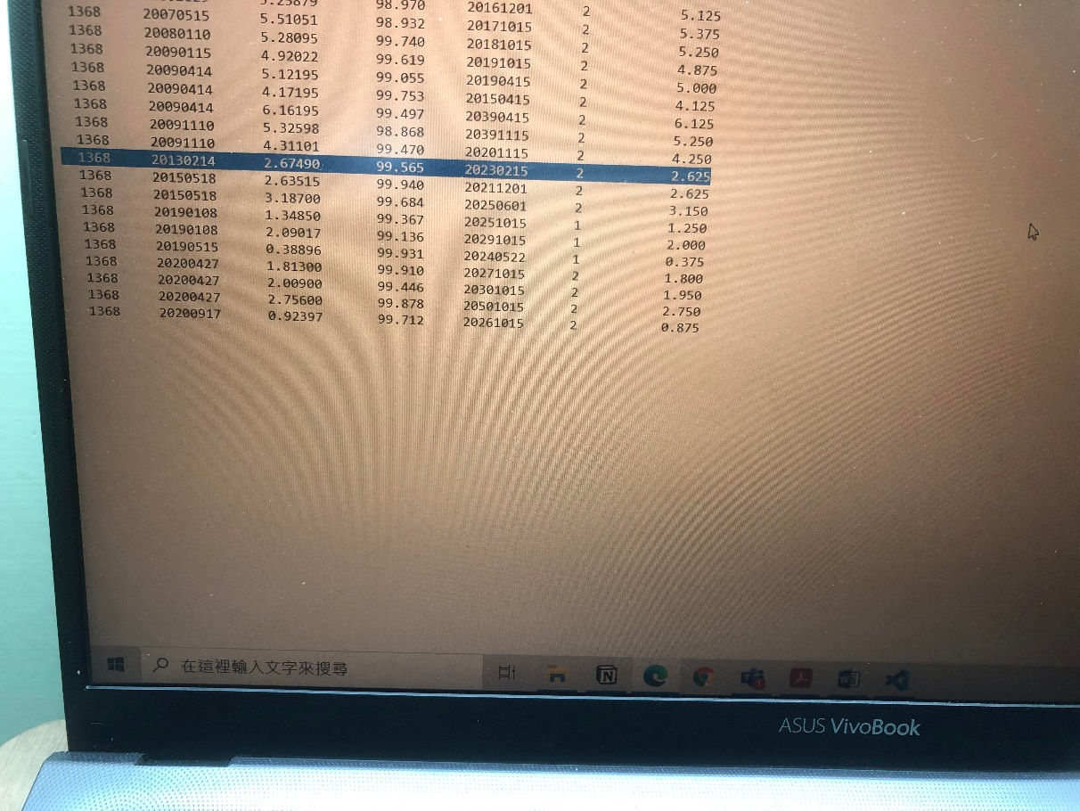

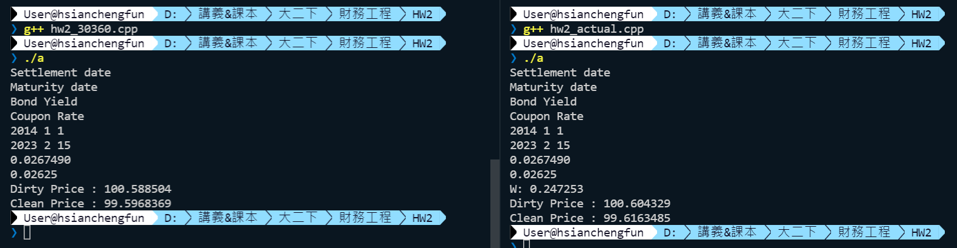答案:

1. Calculate Dirty Price and Clean Price by 30360

這次的程式碼我先建立一個叫做date的class，方便存取一個日期與計算日差;在這個part(30/360)計算日期的方式是 days = 360\*(y2-y1)+30\*(m2-m1)+(d2-d1)，另外settlement day 到下一期的開始日差就是用days扣掉(days/180)也就是期數\*180，然後因為是semiannual所以一期為30\*6=180天，因此omega為距離到期日/一期天數 也就是 上述算出來的結果(settlement day 到下一期的開始日差/180) 。

接下來就是跑一個0到n-1的for迴圈，加總dirtyprice，就是照定義

去實作。然後accrued interest就是用本金\*coupon rate\*(1-omega)，接著clean price就是dirty price - accrued interest，即可完成本題。

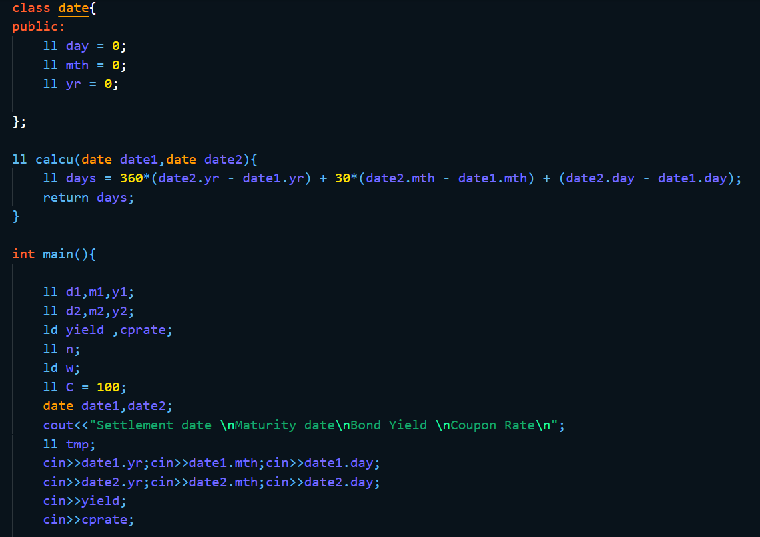

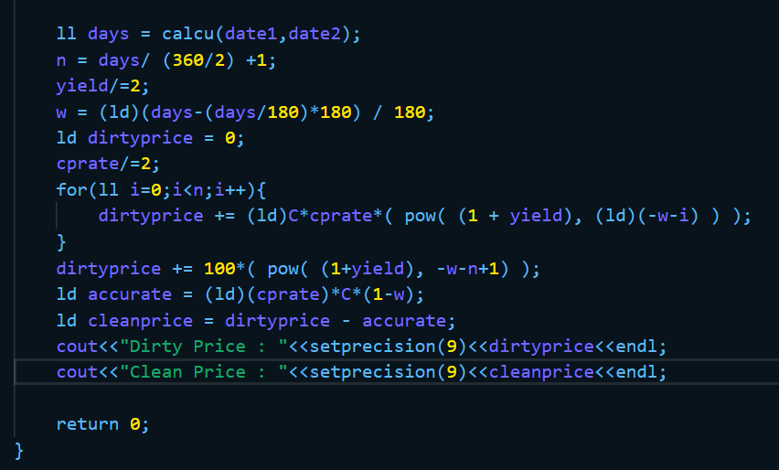

1. Calculate Dirty Price and Clean Price by actual/actual

這次的程式碼我先建立一個叫做date的class，方便存取一個日期與計算日差;在這個part(actual/actual)計算日期的方式我是利用網路上的計算器，另外settlement day 到下一期的開始日差也是一樣線上計數器，然後因為是semiannual所以一期為365/2天，因此omega為距離到期日/一期天數 也就是 上述算出來的結果(settlement day 到下一期的開始日差/(365/2)) 。

接下來就是跑一個0到n-1的for迴圈，加總dirtyprice，就是照定義去實作。然後accrued interest就是用本金\*coupon rate\*(1-omega)，接著clean price就是dirty price - accrued interest，即可完成本題。

